一、选择题(本题共6小题，在每小题给出的选项中，只有一项符合题目要求。)
1．(2015·漳州质检)质量为2 kg的小车以2 m/s的速度沿光滑的水平面向右运动，若将质量为0.5 kg的砂袋以3 m/s的水平速度迎面扔上小车，则砂袋与小车一起运动的速度的大小和方向是( )
A．1.0 m/s，向右 B．1.0 m/s，向左
C．2.2 m/s，向右 D．2.2 m/s，向左
2．(2015·福建泉州质检)甲、乙两物体在光滑水平面上沿同一直线相向运动，甲、乙物体的速度大小3 m/s和1 m/s；碰撞后甲、乙两物体都反向运动，速度大小均为2 m/s。则甲、乙两物体质量之比为( )
INCLUDEPICTURE "W113Ab.tif" \* MERGEFORMAT INCLUDEPICTURE "W113Ab.tif" \* MERGEFORMAT 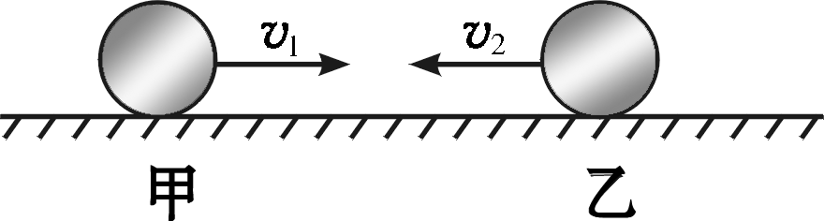 INCLUDEPICTURE "W113b.tif" \* MERGEFORMAT INCLUDEPICTURE "W113b.tif" \* MERGEFORMAT 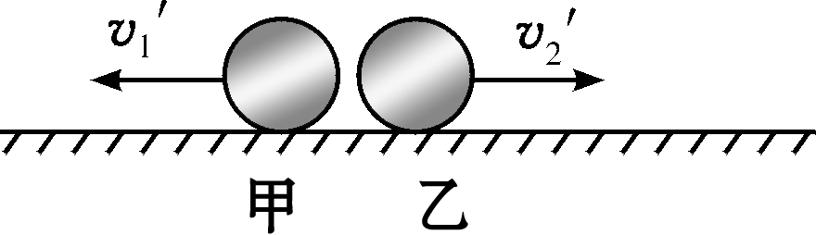
A．2∶3 B．2∶5 C．3∶5 D．5∶3
INCLUDEPICTURE "ZWL193b.tif" \* MERGEFORMAT INCLUDEPICTURE "ZWL193b.tif" \* MERGEFORMAT 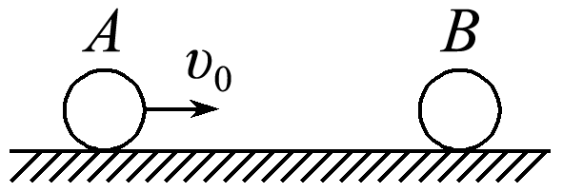
3．(2015·福建福州一模)如图所示，光滑的水平面上，小球A以速度v₀向右运动时与静止的小球B发生对心正碰，碰后A球的速率为，B球的速率为，A、B两球的质量之比为( )
A．3∶8 B．3∶5
C．2∶3 D．4∶3
4．(2015·福建厦门质检)古时有“守株待兔”的寓言。假设兔子质量约为2 kg，以15 m/s的速度奔跑，撞树后反弹的速度为1 m/s，则兔子受到撞击力的冲量大小为( )
A．28 N·s B．29 N·s
C．31 N·s D．32 N·s
5．(2015·山东莱阳市高三月考)
INCLUDEPICTURE "A79.TIF" \* MERGEFORMAT INCLUDEPICTURE "A79.TIF" \* MERGEFORMAT 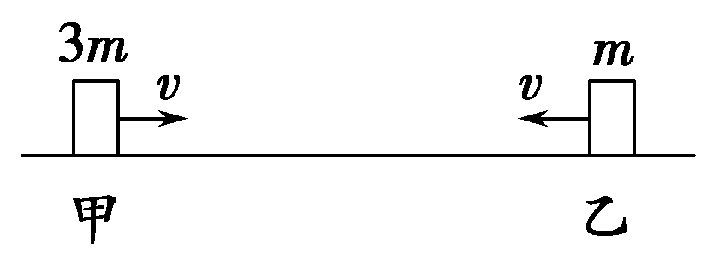
如图所示，现有甲、乙两滑块，质量分别为3m和m，以相同的速率v在光滑水平面上相向运动，发生碰撞。已知碰撞后，甲滑块静止不动，则( )
A．碰撞前总动量是4mv
B．碰撞过程动量不守恒
C．碰撞后乙的速度大小为2v
D．碰撞属于非弹性碰撞
INCLUDEPICTURE "ZWL197b.tif" \* MERGEFORMAT INCLUDEPICTURE "ZWL197b.tif" \* MERGEFORMAT 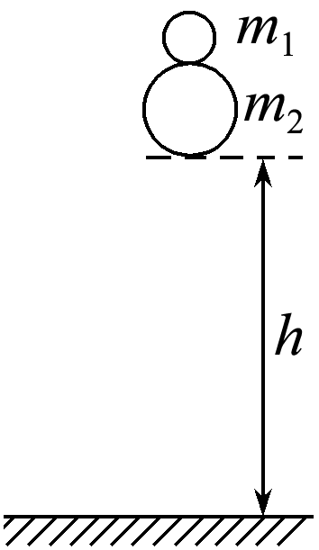
6．(2015·北京丰台一模)如图所示，两质量分别为m₁和m₂的弹性小球叠放在一起，从高度为h处自由落下，且h远大于两小球半径，所有的碰撞都是完全弹性碰撞，且都发生在竖直方向。已知m₂＝3m₁，则小球m₁反弹后能达到的高度为( )
A．h B．2h
C．3h D．4h
二、实验题(本题共1小题。按题目要求作答。)
7．(2015·北京朝阳区测试)在实验室里为了验证动量守恒定律，一般采用如图甲、乙所示的两种装置：
INCLUDEPICTURE "W110Ab.tif" \* MERGEFORMAT INCLUDEPICTURE "W110Ab.tif" \* MERGEFORMAT 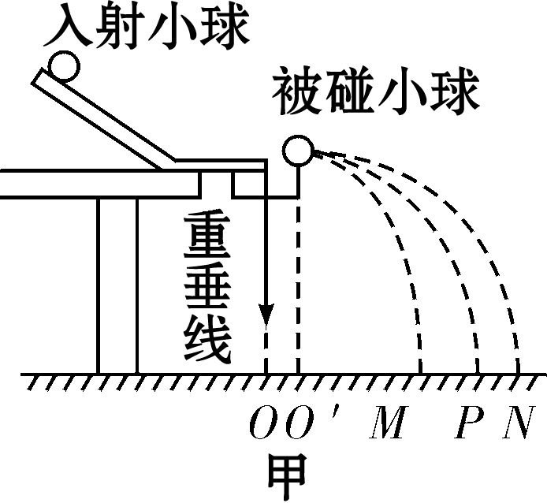 INCLUDEPICTURE "W110b.tif" \* MERGEFORMAT INCLUDEPICTURE "W110b.tif" \* MERGEFORMAT 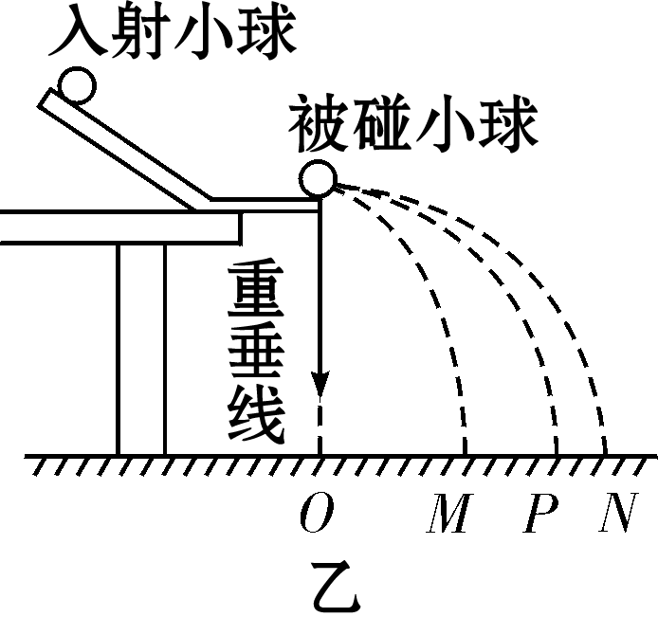
(1)若入射小球质量为m₁，半径为r₁；被碰小球质量为m₂，半径为r₂，则( )
A．m₁>m₂ , r₁>r₂ B．m₁>m_{2,} r₁<r₂
C．m₁>m₂，r₁＝r₂ D．m₁<m₂ , r₁＝r₂
(2)若采用图乙所示装置进行实验，以下所提供的测量工具中必需的是________。
A．直尺 B．游标卡尺 C．天平 D．弹簧测力计 E．秒表
(3)设入射小球的质量为m₁，被碰小球的质量为m₂，则在用图甲所示装置进行实验时(P为碰前入射小球落点的平均位置)，所得“验证动量守恒定律”的结论为____________(用装置图中的字母表示)
三、计算题(本题共5小题。解答时应写出必要的文字说明、方程式和重要演算步骤，只写出最后答案的不能得分。有数值计算的题，答案中必须写出数值和单位。)
8．(2015·新余市期末)
INCLUDEPICTURE "W427.TIF" \* MERGEFORMAT INCLUDEPICTURE "W427.TIF" \* MERGEFORMAT 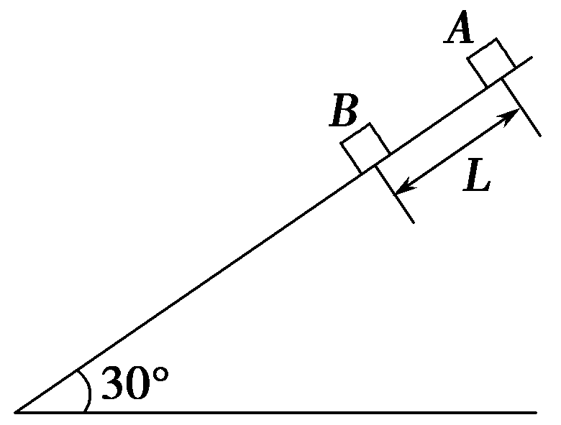
如图所示，在倾角θ＝30°、足够长的斜面上分别固定着相距L＝0.2 m的A、B两个物体，它们的质量为m_{A}＝1 kg，m_{B}＝3 kg，与斜面间动摩擦因数分别为μ_{A}＝和μ_{B}＝。在t＝0时刻同时撤去固定两物体的外力后，A物体沿斜面向下运动，并与B物体发生弹性碰撞(g＝10 m/s²)。求：A与B第一次碰后瞬时B的速率？
9．(2015·景德镇市二检)如图所示，光滑平台上有两个刚性小球A和B，质量分别为2m和3m，小球A以速度v₀向右运动并与静止的小球B发生碰撞(碰撞过程不损失机械能)，小球B飞出平台后经时间t刚好掉入装有沙子向左运动的小车中，小车与沙子的总质量为m，速度为2v₀，小车行驶的路面近似看做是光滑的，求：
INCLUDEPICTURE "Z635.tif" \* MERGEFORMAT INCLUDEPICTURE "Z635.tif" \* MERGEFORMAT 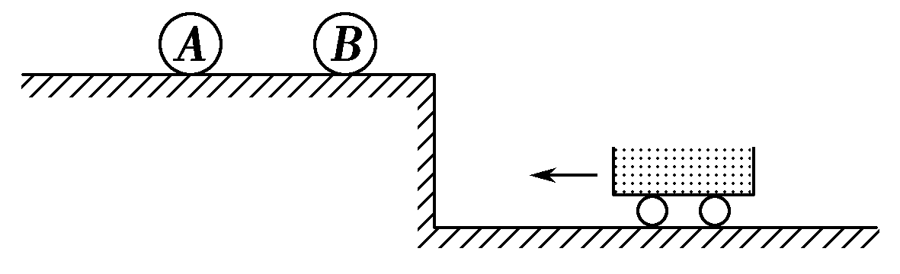
(1)碰撞后小球A和小球B的速度；
(2)小球B掉入小车后的速度。

10．(2015·邯郸质检)
INCLUDEPICTURE "Z636.tif" \* MERGEFORMAT INCLUDEPICTURE "Z636.tif" \* MERGEFORMAT 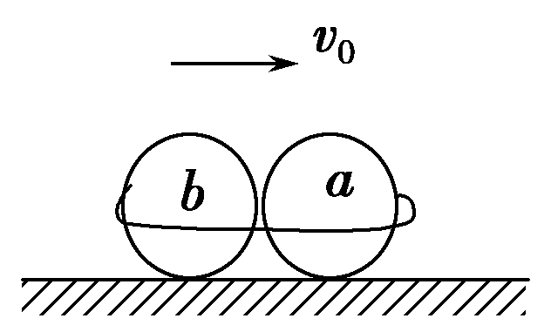
如图，质量分别为m₁＝1.0 kg和m₂＝2.0 kg的弹性小球a、b，用轻绳紧紧的把它们捆在一起，使它们发生微小的形变。该系统以速度v₀＝0.10 m/s沿光滑水平面向右做直线运动。某时刻轻绳突然自动断开，断开后两球仍沿原直线运动。经过时间t＝5.0 s，测得两球相距s＝4.5 m，求：
(1)刚分离时a、b两小球的速度大小v₁、v₂；
(2)两球分开过程中释放的弹性势能E_{p}。

11．(2014·陕西五校一模)如图所示，光滑水平面上有一质量M＝4.0 kg的带有圆弧轨道的平板车，车的上表面是一段长L＝1.5 m的粗糙水平轨道，水平轨道左侧连一半径R＝0.25 m的四分之一光滑圆弧轨道，圆弧轨道与水平轨道在O′点相切。现将一质量m＝1.0 kg的小物块(可视为质点)从平板车的右端以水平向左的初速度v₀滑上平板车，小物块与水平轨道间的动摩擦因数μ＝0.5，小物块恰能到达圆弧轨道的最高点A。取g＝10 m/s²，求：
INCLUDEPICTURE "Z637.tif" \* MERGEFORMAT INCLUDEPICTURE "Z637.tif" \* MERGEFORMAT 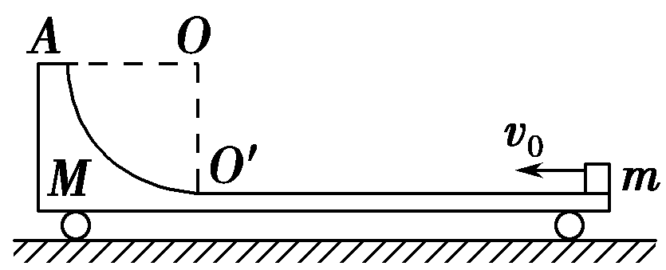
(1)小物块滑上平板车的初速度v₀的大小；
(2)小物块与车最终相对静止时，它距O′点的距离。

12．(2014·云南名校统考)
INCLUDEPICTURE "Z638.tif" \* MERGEFORMAT INCLUDEPICTURE "Z638.tif" \* MERGEFORMAT 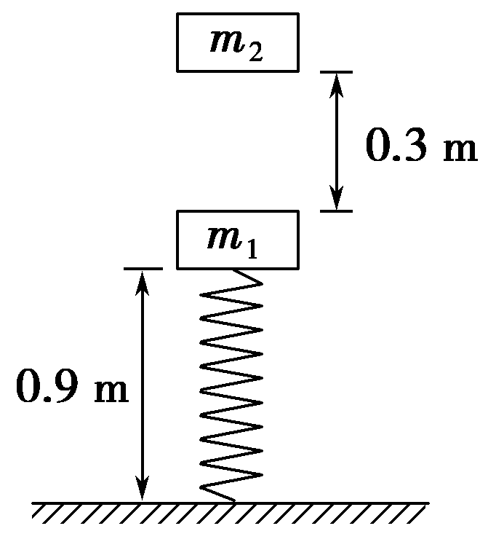
一轻质弹簧竖直固定在地面上，上面连接一个质量为m₁＝1 kg的物体，平衡时物体离地面0.9 m，弹簧所具有的弹性势能为0.5 J。现在在距物体m₁正上方高为0.3 m处有一个质量为m₂＝1 kg的物体自由下落后与弹簧上物体m₁碰撞立即合为一体，一起向下压缩弹簧。当弹簧压缩量最大时，弹簧长为0.6 m。求(g取10 m/s²)：
(1)碰撞结束瞬间两物体的动能之和是多少？
(2)弹簧长为0.6 m时弹簧的弹性势能大小？

参考答案
1．A [小车和砂袋组成的系统在水平方向上合力为零，动量守恒，所以有Mv₁＋m(－v₂)＝(M＋m)v，解得v＝1.0 m/s，方向向右，故选项A正确。]
2．C [选取碰撞前甲物体的速度方向为正方向，根据动量守恒定律有m_{甲}v₁－m_{乙}v₂＝－m_{甲}v₁′＋m_{乙}v₂′，代入数据，可得m_{甲}∶m_{乙}＝3∶5，C正确。]
3．A [碰撞瞬间动量守恒，规定向右为正方向，则有m_{A}v₀＝±m_{A}＋m_{B}，解得：＝或＝，所以A正确。]
4．D [设初速度方向为正方向，则由题意可知，
初速度v₀＝15 m/s；
末速度为v＝－1 m/s；
则由动量定理可知：
I＝mv－mv₀＝[2×(－1)－2×15]N·s＝－32 N·s；D对。]
5．C [规定向右为正方向，碰撞前总动量为3mv－mv＝2mv，A错误；碰撞过程两滑块组成的系统外力为零，故系统动量守恒，B错误；根据动量守恒定律可得：3mv－mv＝0＋mv′，解得：v′＝2v，C正确；碰撞前总动能为：·3mv²＋mv²＝2mv²，碰撞后总动能为：0＋m(2v)²＝2mv²，碰撞前后无动能损失，D错误。]
6．D [下降过程为自由落体运动，触地时两球速度相同，v＝，m₂碰撞地之后，速度瞬间反向，大小相等，选m₁与m₂碰撞过程为研究过程，碰撞前后动量守恒，设碰后m₁、m₂速度大小分别为v₁、v₂，选向上方向为正方向，则
m₂v－m₁v＝m₁v₁＋m₂v₂
由能量守恒定律得
(m₁＋m₂)v²＝m₁v＋m₂v，
且m₂＝3m₁
联立解得：v₁＝2
反弹后高度H＝＝4h，D正确。]
7．解析 (1)为防止反弹造成入射球返回斜槽，要求入射球质量大于被碰球质量，即m₁＞m₂；为使入射球与被碰球发生对心碰撞，要求两小球半径相同。故C正确。
(2)设入射小球为a，被碰小球为b，a球碰前的速度为v₁，a、b相碰后的速度分别为v₁′、v₂′。由于两球都从同一高度做平抛运动，当以运动时间为一个计时单位时，可以用它们平抛的水平位移表示碰撞前后的速度。因此，需验证的动量守恒关系m₁v₁＝m₁v₁′＋m₂v₂′可表示为m₁x₁＝m₁x₁′＋m₂x₂′。所以需要直尺、天平，而无需弹簧测力计、秒表。由于题中两个小球都可认为是从槽口开始做平抛运动的，两球的半径不必测量，故无需游标卡尺。
(3)得出验证动量守恒定律的结论应为
m₁·OP＝m₁·OM＋m₂·O′N。
答案 (1)C (2)AC (3)m₁·OP＝m₁·OM＋m₂·O′N
8．解析 A物体沿斜面下滑时有m_{A}gsin θ－μ_{A}m_{A}gcos θ＝m_{A}a_{A}
所以：a_{A}＝gsin θ－μ_{A}gcos θ
a_{A}＝gsin 30°－gcos 30°＝2.5 m/s²
B物体沿斜面下滑时有m_{B}gsin θ－μ_{B}m_{B}gcos θ＝m_{B}a_{B}
代入数据解得a_{B}＝0
可知，撤去固定A、B的外力后，物体B恰好静止于斜面上，物体A将沿斜面向下做匀加速直线运动。
由运动学公式得A与B第一次碰撞前的速度
v_{A1}＝＝ m/s＝1 m/s
由于A、B碰撞满足动量守恒和机械能守恒，设第一次碰后B的速度为v_{B}，有：
m_{A}v_{A}＝m_{A}v_{A}′＋m_{B}v_{B}，m_{A}v＝m_{A}v_{A}′²＋m_{B}v
得v_{B}＝0.5 m/s
答案 0.5 m/s
9．解析 (1)A球与B球碰撞过程中系统动量守恒，以向右为正方向，有m₁v₀＝m₁v₁＋m₂v₂
碰撞过程中系统机械能守恒，有
m₁v＝m₁v＋m₂v
可解得v₁＝＝－v₀
v₂＝＝v₀
即碰后A球向左，B球向右
(2)B球掉入沙车的过程中系统水平方向动量守恒，以向右为正方向，有m₂v₂＋m₃v₃＝(m₂＋m₃)v₃′
解得v₃′＝v₀水平向右
答案 (1)－v₀，方向向左 v₀，方向向右
(2)v₀，方向向右
10．解析 (1)根据题意s＝v₁t－v₂t
由动量守恒定律得(m₁＋m₂)v₀＝m₁v₁＋m₂v₂
所以v₁＝0.70 m/s
v₂＝－0.20 m/s
(2)由能量守恒定律得(m₁＋m₂)v＋E_{p}＝m₁v＋m₂v
代入数据得E_{p}＝0.27 J
答案 (1)0.70 m/s －0.20 m/s (2)0.27 J
11．解析 (1)平板车和小物块组成的系统水平方向动量守恒，设小物块到达圆弧最高点A时，二者的共同速度为v₁，规定向左为正方向，由动量守恒得mv₀＝(M＋m)v₁
由能量守恒得mv－(M＋m)v＝mgR＋μmgL
联立以上二式并代入数据解得v₀＝5 m/s
(2)设小物块最终与车相对静止时，二者的共同速度为v₂，从小物块滑上平板车，到二者相对静止的过程中，规定向左为正方向，由动量守恒得mv₀＝(M＋m)v₂
设小物块与车最终相对静止时，它距O′点的距离为x，
由能量守恒得mv－(M＋m)v＝μmg(L＋x)
联立以上各式并代入数据解得x＝0.5 m
答案 (1)5 m/s (2)0.5 m
12．解析 (1)m₂自由下落，由机械能守恒定律得m₂gh₁＝m₂v，解得v₀＝m/s
碰撞过程动量守恒，以向下为正方向，由动量守恒定律得
m₂v₀＝(m₁＋m₂)v
代入数据解得v＝ m/s
碰后的动能：E_{k}＝(m₁＋m₂)v²
代入数据解得：E_{k}＝1.5 J；
(2)m₁与m₂共同下降的高度Δh＝0.3 m，
由机械能守恒得(m₁＋m₂)gΔh＋(m₁＋m₂)v²＝ΔE_{p}
代入数据解得ΔE_{p}＝7.5 J
所以弹性势能为E＝ΔE_{p}＋0.5 J＝8 J
答案 (1)1.5 J (2)8 J课时考点37 近代物理初步

